Томская область Асиновский район

**АДМИНИСТРАЦИЯ**

**НОВОКУСКОВСКОГО СЕЛЬСКОГО ПОСЕЛЕНИЯ**

**ПОСТАНОВЛЕНИЕ**

27.04.2021 № 57

с. Ново-Кусково

О внесении изменения в постановление Администрации Новокусковского сельского поселения от 05.03.2020 № 25 «Об утверждении схемы размещения мест (площадок) накопления твердых коммунальных отходов на территории с. Филимоновка»

С целью приведения муниципального правового акта в соответствие с законодательством

ПОСТАНОВЛЯЮ:

1. Внести в постановление Администрации Новокусковского сельского поселения от 05.03.2020 № 25 «Об утверждении схемы размещения мест (площадок) накопления твердых коммунальных отходов на территории с. Филимоновка» изменение, изложив схему № 3 в приложение к указанному постановлению в новой редакции согласно приложению к настоящему постановлению.

2. Настоящее постановление подлежит официальному опубликованию в официальном печатном издании «Информационный бюллетень» и размещению на официальном сайте Новокусковского сельского поселения [www.nkselpasino.ru](http://www.nkselpasino.ru).

Глава сельского поселения А.В. Карпенко

Приложение к постановлению

Администрации Новокусковского

сельского поселения от 27.04.2021 № 57

Схема № 3

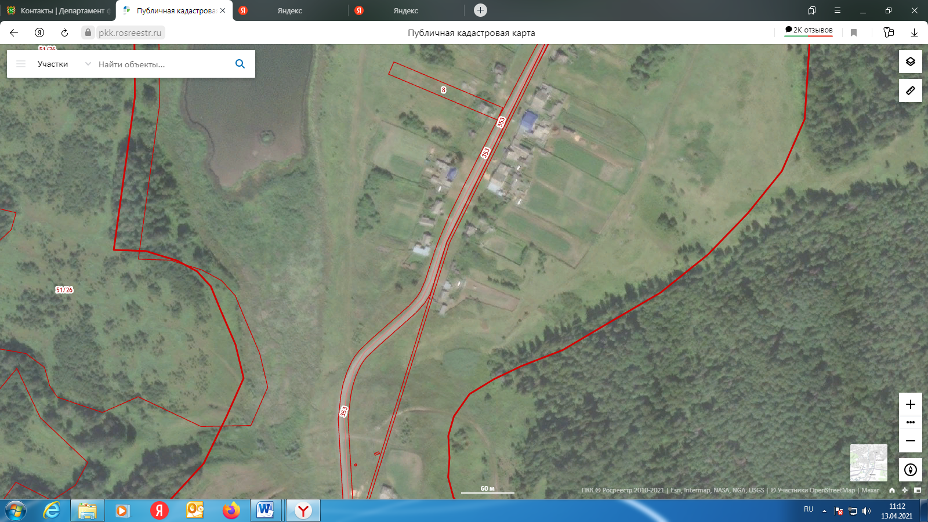

с. Филимоновка ул. Центральная, 44а

Условные обозначения:

- обозначение места (площадки) накопления твердых коммунальных отходов